Zadbaj o świeżość i ciepło w swoim mieszkaniu - kup rekuperatory
Rekuperator to tak zwane serce systemu rekuperacji. Wiele osób jednak nie zdaje sobie sprawy jak ważna jest centrala wentylacyjna z wymiennikiem ciepła w pomieszczeniach, w których mieszkamy lub pracujemy. Współczesne budownictwo zwraca na to coraz większą uwagę. Ten system wentylacyjny cechuje się dużą energoszczędnością. Coraz częściej spotyka się domy hybrydowe dla których <strong>rekuperatory</strong> to zdecydowanie "must have".

Co to jest rekuperator?
Rekuperator to narzędzie dzięki, któremu napływające do mieszkania, domu lub biura powietrze jest ogrzewane bez jakichkolwiek nakładów energii. Jest to możliwe dzięki budowie tej centrali wentylacyjnej nawiewno-wywiewnej (rekuperatorom). Ich budowa wymusza wymianę powietrza zimnego z zewnątrz i ciepłego znajdującego się w budynku w bardzo bliskiej od siebie odległości. Dzięki tak bliskiej wymianie część wyższej temperatury, które znajduje się w wywiewanym powietrzu przechodzi na to wwiewane. Dochodzi więc do odzyskania ciepła. Rekuperator pozwala nieustannie kontrolować proces wentylacji wewnątrz pomieszczeń znajdujących się w domu lub mieszkaniu i potrafi dostosować intensywność tego procesu do obecnych potrzeb. Nie potrafią tego wentylacje grawitacyjne.

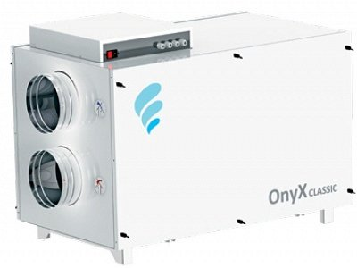
Dlaczego warto inwestować w rekuperatory?
Obecnie najczęstszą przyczyną inwestycji w rekuperatory jest duża oszczędność pieniędzy na energię elektryczną. Rekuperatory pozwalają na odzyskiwanie ciepła (około 95% ciepła jest możliwe do odzyskania dzięki rekuperatorom). Dzięki temu można bardzo skutecznie obniżyć koszty ogrzewania w mieszkaniu lub w domu (zaoszczędzić można około 40%)
Drugim najważniejszym powodem dlaczego warto zakupić rekuperatory jest znacznie czystsze powietrze, które zostaje nawiewane do pomieszczeń. Są one bowiem wyposażone w filtry, które skutecznie zatrzymują zanieczyszczenia stałe. Jest do doskonałe rozwiązanie dla alergików.

